Unity & 蓝湖 UI工作流工具

1、Unity中打开Package Manager，点击+号选择add package from git url...，填入插件git地址https://github.com/JackFang/LanHuTool.git（如果没有安装git,先安装再配置环境变量，重启Unity）
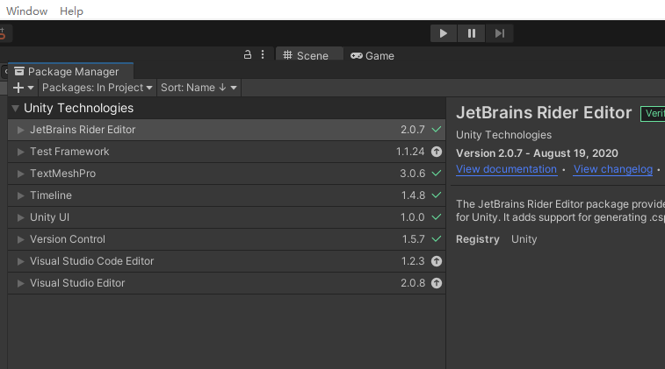
工具使用
- 在蓝湖中下载该视图的所有相关切图
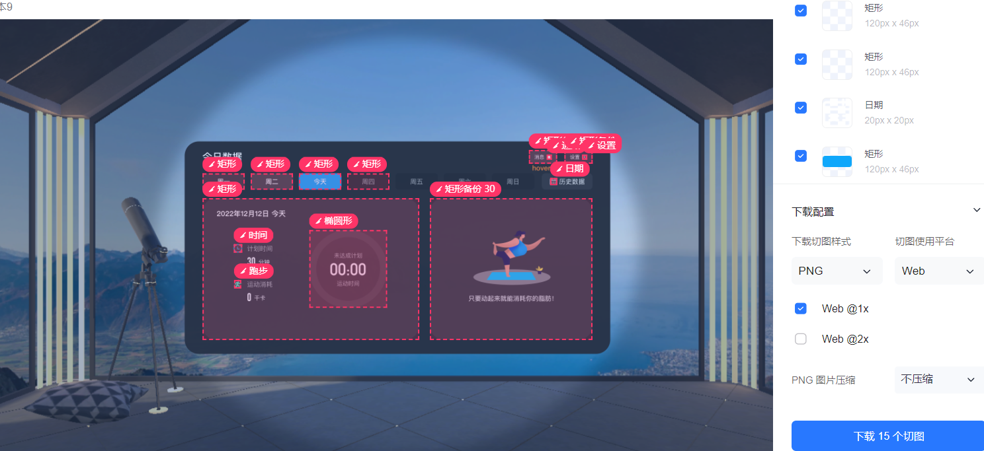
- 将下载的切图资源包解压缩后，拖入到Unity中Project窗口的Assets目录中的任一文件夹内
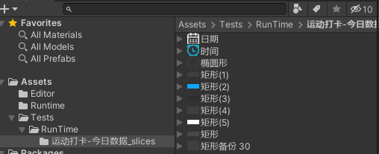
- 选中所有切图，在Inspector窗口修改Texture Type为Sprite类型，并点击右下角的Apply
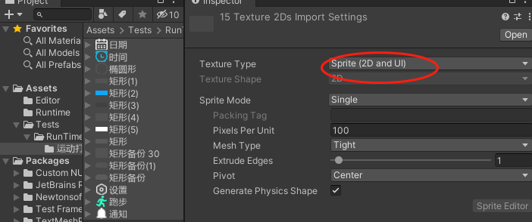
- 在顶部菜单栏UITool中找到LanHu，打开窗口
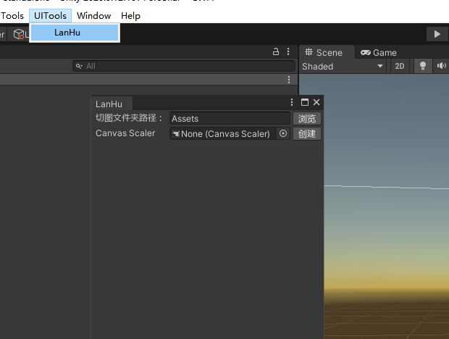
- 点击浏览按钮选择该视图的切图所在文件夹
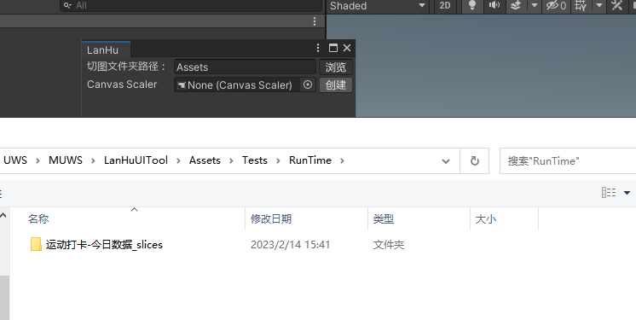
- 点击创建，创建一个Canvas画布，也可以选择场景中已有的Canvas
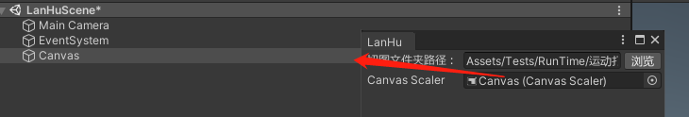
7.添加
点击添加按钮，添加一项UI视图元素
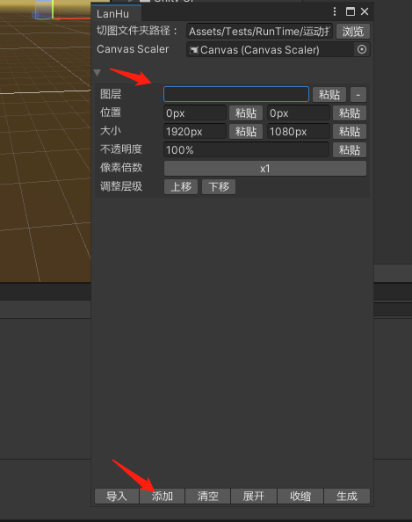
在蓝湖中点击切图的样式信息中的内容即可复制
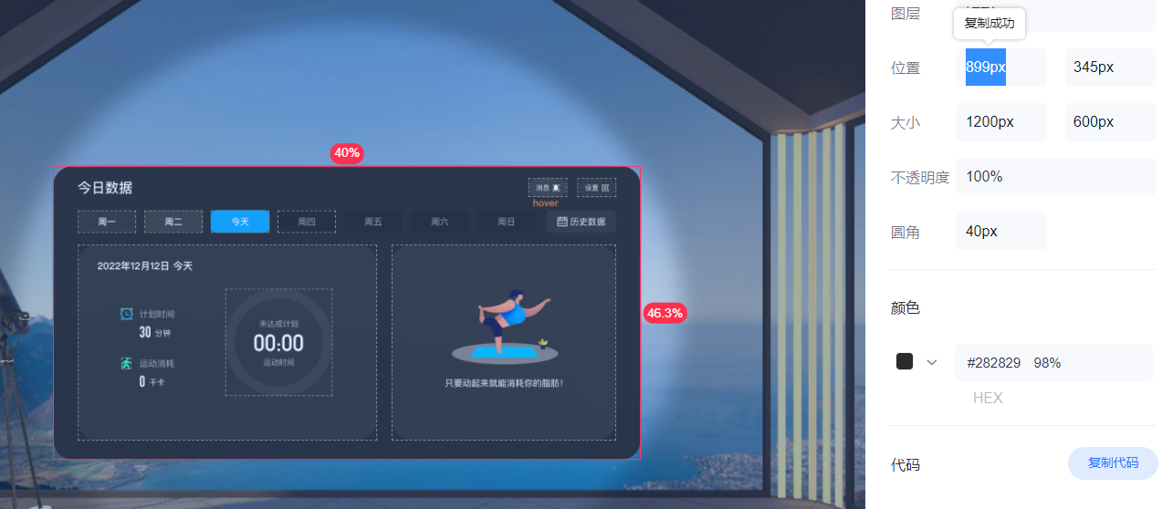
回到Unity，点击粘贴按钮，将从蓝湖中复制的内容粘贴到对应参数中
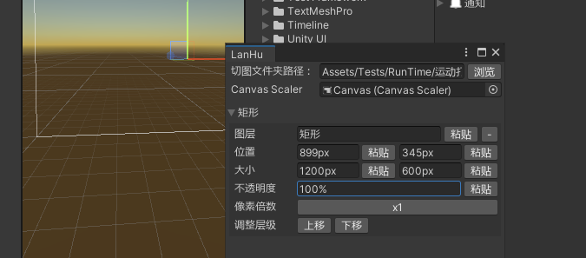
8.删除
点击”-“号按钮，可以将该项进行移除
点击清空按钮，可以清空当前所有的配置信息
9.收缩
配置信息过多时，点击收缩按钮，可以关闭所有折叠栏
10.展开
点击展开按钮，可以打开所有折叠栏
11.生成
点击生成后，工具会根据填写的配置信息，在切图所在文件夹中加载指定切图，并将其设置到指定位置、设置指定大小，最终将生成的UI视图创建为prefab预制体。
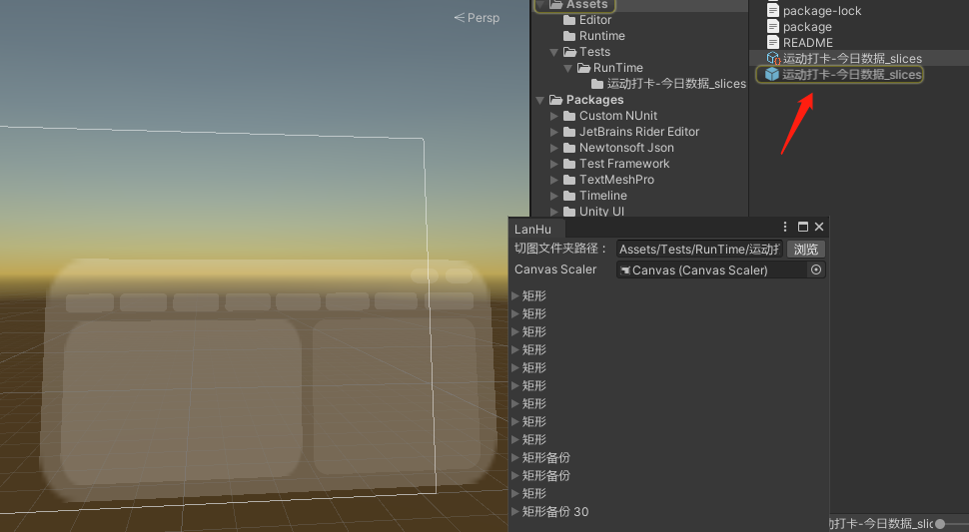
随着预制体的生成，工具还会将该视图的所有配置信息以资产的形式保存下来
12.导入
当想要修改一个UI视图的某一元素时，点击导入按钮，将该视图的配置资产文件进行导入，修改配置内容后重新生成即可。

